Лабораторная работа №5

Операционные системы

Ежова Алиса Михайловна

Содержание

# 1 Цель работы

Ознакомление с файловой системой Linux, её структурой, именами и содержанием каталогов. Приобретение практических навыков по применению команд для работы с файлами и каталогами, по управлению процессами (и работами), по проверке исполь- зования диска и обслуживанию файловой системы.

# 2 Задание

1. Выполните все примеры, приведённые в первой части описания лабораторной работы.
2. Выполните следующие действия, зафиксировав в отчёте по лабораторной работе используемые при этом команды и результаты их выполнения: 2.1. Скопируйте файл /usr/include/sys/io.h в домашний каталог и назовите его equipment. Если файла io.h нет, то используйте любой другой файл в каталоге /usr/include/sys/ вместо него. 2.2. В домашнем каталоге создайте директорию ~/ski.plases. 2.3. Переместите файл equipment в каталог ~/ski.plases. 2.4. Переименуйте файл ~/ski.plases/equipment в ~/ski.plases/equiplist. 2.5. Создайте в домашнем каталоге файл abc1 и скопируйте его в каталог ~/ski.plases, назовите его equiplist2. 2.6. Создайте каталог с именем equipment в каталоге ~/ski.plases. 2.7. Переместите файлы ~/ski.plases/equiplist и equiplist2 в каталог ~/ski.plases/equipment. 2.8. Создайте и переместите каталог ~/newdir в каталог ~/ski.plases и назовите его plans. Кулябов Д. С. и др. Операционные системы 53
3. Определите опции команды chmod, необходимые для того, чтобы присвоить перечис- ленным ниже файлам выделенные права доступа, считая, что в начале таких прав нет: 3.1. drwxr–r– … australia 3.2. drwx–x–x … play 3.3. -r-xr–r– … my_os 3.4. -rw-rw-r– … feathers При необходимости создайте нужные файлы.
4. Проделайте приведённые ниже упражнения, записывая в отчёт по лабораторной работе используемые при этом команды: 4.1. Просмотрите содержимое файла /etc/password. 4.2. Скопируйте файл ~/feathers в файл ~/file.old. 4.3. Переместите файл ~/file.old в каталог ~/play. 4.4. Скопируйте каталог ~/play в каталог ~/fun. 4.5. Переместите каталог ~/fun в каталог ~/play и назовите его games. 4.6. Лишите владельца файла ~/feathers права на чтение. 4.7. Что произойдёт, если вы попытаетесь просмотреть файл ~/feathers командой cat? 4.8. Что произойдёт, если вы попытаетесь скопировать файл ~/feathers? 4.9. Дайте владельцу файла ~/feathers право на чтение. 4.10. Лишите владельца каталога ~/play права на выполнение. 4.11. Перейдите в каталог ~/play. Что произошло? 4.12. Дайте владельцу каталога ~/play право на выполнение.
5. Прочитайте man по командам mount, fsck, mkfs, kill и кратко их охарактеризуйте, приведя примеры.

# 3 Выполнение лабораторной работы

1. Выполнила все примеры, приведенные в первой части описания лабораторной работы:

Примеры:

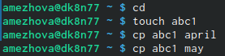

Копирование файла

Копирование нескольких файлов

Копирование нескольких файлов

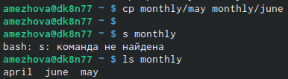

Копирование файлов в произвольном каталоге

Копирование каталогов в текущем каталоге

Копирование каталогов в текущем каталоге

Копирование каталогов в произвольном каталоге

Копирование каталогов в произвольном каталоге

Переименование файла

Переименование файла

Перемещение файлов в другой каталог

Перемещение файлов в другой каталог

Переименование каталогов в текущем каталоге

Переименование каталогов в текущем каталоге

Перемещение каталога в другой каталог

Перемещение каталога в другой каталог

Переименование каталога, не являющегося текущем

Переименование каталога, не являющегося текущем

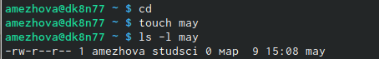

Создание файла с правом выполнения для владельца

Лишение владельца права на выполнение

Лишение владельца права на выполнение

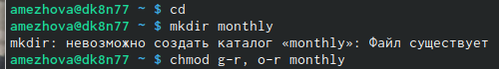

Каталог с запретом на чтение

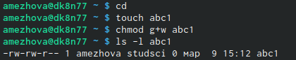

Файл с правом записи

1. Выполнила следующие действия и зафиксировала в отчете используемые при этом команды и результаты их выполнения.

2.1) Скопировала файл io.h в домашний каталог и назвала его equipment:

Новый файл

Новый файл

2.2) В домашнем каталоге создала директорию ~/ski.plases:

Новая директория

Новая директория

2.3) Переместила файл equipment в каталог ~/ski.plases:

Перемещение файла

Перемещение файла

2.4) Переименовала файл ~/ski.plases/equipment в ~/ski.plases/equiplist:

Переименование файла

Переименование файла

2.5) Создала в домашнем каталоге файл abc1 и скопировала его в каталог ~/ski.plases, назвала его equiplist2:

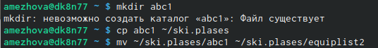

Создание нового файла

2.6) Создала каталог с именем equipment в каталоге ~/ski.plases:

Создание нового каталога

Создание нового каталога

2.7) Переместила файлы ~/ski.plases/equiplist и equiplist2 в каталог ~/ski.plases/equipment:

Создание нового каталога

Создание нового каталога

2.8) Создала и переместилп каталог ~/newdir в каталог ~/ski.plases и назвала его plans.

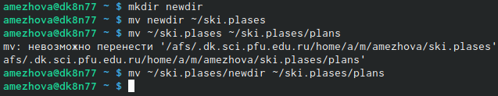

Перемещение каталогов

1. Определила опции команды chmod, необходимые для того, чтобы присвоить перечисленным ниже файлам выделенные права доступа, считая, что в начале таких прав нет:

3.1) drwxr–r– … australia

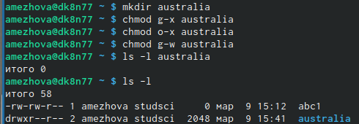

australia

3.2) drwx–x–x … play

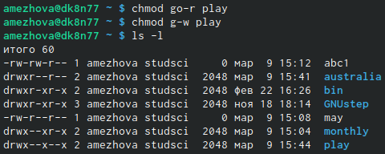

play

3.3) -r-xr–r– … my_os

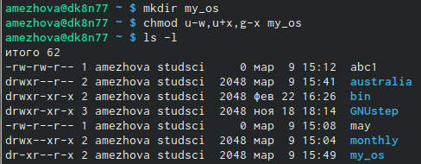

my_os

3.4) -rw-rw-r– … feathers

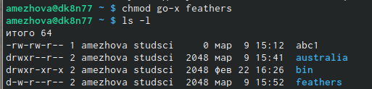

feathers

1. Проделала приведённые ниже упражнения, записывая в отчёт по лабораторной работе используемые при этом команды:

4.1) Просмотрела содержимое файла /etc/password:



Содержимое файла

4.2) Скопировала файл ~/feathers в файл ~/file.old:

Копирование файла

Копирование файла

4.3) Переместила файл ~/file.old в каталог ~/play:

Перемещение файла

Перемещение файла

4.4) Скопировала каталог ~/play в каталог ~/fun

Копирование каталога

Копирование каталога

4.5) Переместила каталог ~/fun в каталог ~/play и назвала его games:

Перемещение каталога

Перемещение каталога

4.6) Лишила владельца файла ~/feathers права на чтение:

Лишение прав на чтение

Лишение прав на чтение

4.7) Что произойдёт, если я попытаюсь просмотреть файл ~/feathers командой cat? Не получтся, так как feathers это большой каталог, а cat может читать файлы небольшого размера:

Команда cat

Команда cat

4.8) Дайла владельцу файла ~/feathers право на чтение:

Возвращение прав на чтение

Возвращение прав на чтение

4.9) Лишила и вернула права на выполнение владельцу каталога ~/play:

Права на выполнение

Права на выполнение

Права на выполнение

Права на выполнение

1. Прочитайте man по командам mount, fsck, mkfs, kill:

man mount:



man mount

man fsck:



man fsck

man mkfs:



man mkfs

man kill:



man kill

# 4 Выводы

Я ознакомилась с файловой системой Linux, её структурой, именами и содержанием каталогов. Приобрела практические навыки по применению команд для работы с файлами и каталогами, по управлению процессами (и работами), по проверке использования диска и обслуживанию файловой системы.

# 5 Контрольные вопросы

1. Характеристика файловой системы, которая использовалась в данной лабораторной работе: Файлы: abc1, april, may, june, july, isdv4.h, equipment, equiplist, equiplist2, my_os, feathers, file.old. Каталоги: monthly, monthly.00, tmp, monthly.01, reports, usr, ski.plases, equipment, newdir, plans, australia, play, etc, fun, games.
2. Пример общей структуры файловой системы: /home/pdarzhankina/monthly/april, где /home/pdarzhankina – домашний каталог, /monthly – каталог, находящийся в домашнем и содержащий файл, /аpril – файл, находящийся в каталоге.
3. Чтобы содержимое некоторой файловой системы было доступно операционной системе должно быть выполнено монтирование тома.
4. Основные причины нарушения целостности файловой системы: • Один блок адресуется несколькими mode (принадлежит нескольким файлам). • Блок помечен как свободный, но в то же время занят (на него ссылается onode). • Блок помечен как занятый, но в то же время свободен (ни один inode на него не ссылается). • Неправильное число ссылок в inode (недостаток или избыток ссылающихся записей в каталогах). • Несовпадение между размером файла и суммарным размером адресуемых inode блоков. • Недопустимые адресуемые блоки (например, расположенные за пределами файловой системы). • “Потерянные” файлы (правильные inode, на которые не ссылаются записи каталогов). • Недопустимые или неразмещенные номера inode в записях каталогов. Чтобы устранить повреждения файловой системы используется команда fsck.
5. Команда mkfs создаёт новую файловую систему.
6. Характеристика команд, которые позволяют просмотреть текстовые файлы: • для просмотра небольших файлов удобно пользоваться командой cat. • для просмотра больших файлов используйте команду less — она позволяет осуществлять постраничный просмотр файлов. • для просмотра начала файла можно воспользоваться командой head, по умолчанию она выводит первые 10 строк файла. • команда tail выводит несколько (по умолчанию 10) последних строк файла.
7. Основные возможности команды cp: • копирование файла в текущем каталоге. • копирование нескольких файлов в каталог. • копирование файлов в произвольном каталоге. Опция i в команде cp выведет на экран запрос подтверждения о перезаписи файла, если на место целевого файла вы поставите имя уже существующего файла. Команда cp с опцией r (recursive) позволяет копировать каталоги вместе с входящими в них файлами и каталогами.
8. Характеристика команд перемещения и переименования файлов и каталогов: • переименование файлов в текущем каталоге. mv • перемещение файлов в другой каталог. mv Если необходим запрос подтверждения о перезаписи файла, то нужно использовать опцию i. • переименование каталогов в текущем каталоге. mv • перемещение каталога в другой каталог. mv • переименование каталога, не являющегося текущим. mv < каталог/новое_название_каталога>
9. Каждый файл или каталог имеет права доступа: чтение (разрешены просмотр и копирование файла, разрешён просмотр списка входящих в каталог файлов), запись (разрешены изменение и переименование файла, разрешены создание и удаление файлов каталога), выполнение (разрешено выполнение файла, разрешён доступ в каталог и есть возможность сделать его текущим). Они могу быть изменены командой chmod.